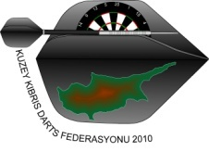
Kuzey Kıbrıs Darts Federasyonu

ÜYE KAYIT FORMU

Kulüp/Dernek Adı :……………………………………..

Sporcu Sayısı :……………………………………..

Bağlı Olduğu Bölge :……………………………………..

Kuzey Kıbrıs Darts Federasyonu Tüzüğü 9.ncu Maddesi uyarınca üyeliğe kabul edilebilmemiz için gereğinin yapılmasını arz ederiz.

Kulüp Başkanı

……………………………………..

Kuzey Kıbrıs Darts Federasyonu Tüzüğü 9.ncu Maddesi uyarınca üyeliğe kabulü

Uygundur/Uygun Değildir.

KKDF Yönetim Kurulu (a)

Başkan

